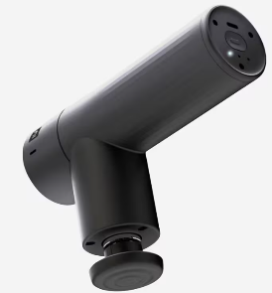
Produit : Appareil de massage

- Découverte du produit
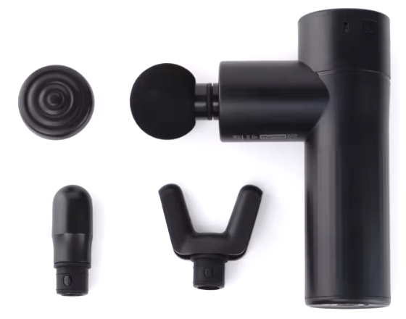
Le mini pistolet de massage proposé par Decathlon a pour objectif d’aider les sportifs dans leur récupération musculaire. L’appareil de massage à percussion permet un auto-massage en profondeur en assouplissant les muscles grâce à des percussions rapides. Il favorise ainsi la récupération après une séance de sport tout en étant silencieux grâce à son moteur brushless. La version mini est plus légère (435 g) et compacte, idéale pour le transport. Cet appareil peut être utilisé sur presque tous les muscles du corps, avec trois niveaux d’intensité adaptés aux besoins de chacun. Son utilisation est simple : il suffit d’appliquer l’embout sur un muscle relâché et d’ajuster la pression pour moduler l’intensité du massage. Il est livré avec quatre embouts interchangeables permettant de cibler différentes zones musculaires et points de tension.

Comment utiliser cet appareil de massage à percussion ?
En toute simplicité, sur un muscle relâché, non contracté. On choisit la zone à masser, l'embout bien adapté, et on appuie avec le pistolet. C'est l'appareil qui fait presque tout le travail, mais libre à vous de faire quelques efforts pour ajuster l'intensité. Plus on appuie sur le pistolet, plus la percussion est rapide et importante.
Pour le mode d'emploi, un seul bouton pour allumer, éteindre et régler les 3 intensités.

Caractéristiques techniques :
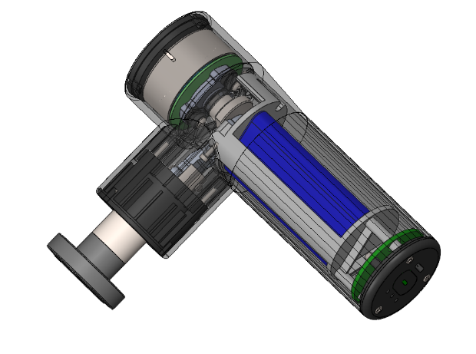
- Amplitude de massage : $\text{7 mm}$
- 3 vitesses de percussion: 30, 40 et $\text{50 Hz}$ $(+/- \text{2 Hz}$) ou 1800 / 2400 / $\text{3000 RPM}$
- Durée minimale de fonctionnement : 45 minutes
- Temps de charge : 4 heures
- Poids : $\text{435 g}$ (produit seul)
- Batterie rechargeable li-ion: $\text{2400 }\text{mA∙h}$, $\text{10,8 V}$ / $\text{26 }\text{W·h}$
- Input USB : $\text{18 V}$ $\text{DC}$ $\text{1 A}$

Une vidéo de présentation du produit est disponible dans le dossier Ressources.

Problématique technique :
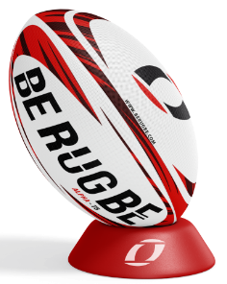
Les kinésithérapeutes des équipes de rugby professionnelles ont exprimé le besoin d’un pistolet de massage plus efficace pour traiter les muscles profondément sollicités de leurs joueurs. En effet, les modèles actuels, avec une amplitude de $\text{7 mm}$, ne permettent pas toujours d’atteindre les tissus musculaires les plus profonds, limitant ainsi l’efficacité du massage sur les zones fortement sollicitées comme les quadriceps, les ischio-jambiers ou les muscles du dos. Afin d’améliorer la récupération et de prévenir les blessures, il est nécessaire d’augmenter l’amplitude des percussions à $\text{10 }\text{mm}$. L’enjeu est donc de développer un nouveau modèle plus performant, tout en maintenant une ergonomie et une fiabilité adaptées à un usage intensif par les professionnels de santé du sport.

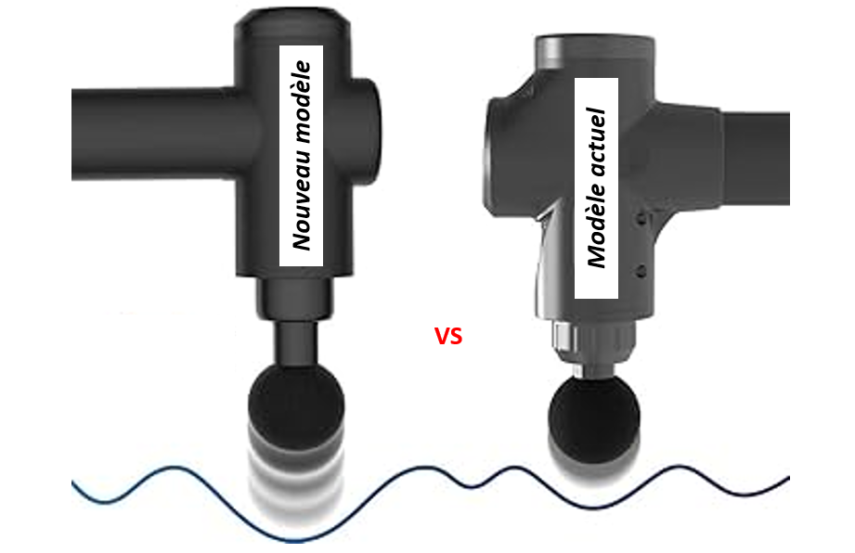

Ce gain d’amplitude sur ce nouveau modèle doit permettre de répondre au besoin des kinésithérapeutes de rugby et permettre ainsi de réduire les blessures chez les joueurs professionnels.

- Expérimentation
Matériel à disposition pour cette partie :
Pied à coulisse | 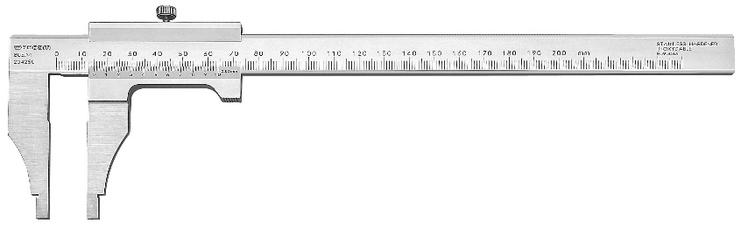
Réglet
Vue en coupe du modèle réel :
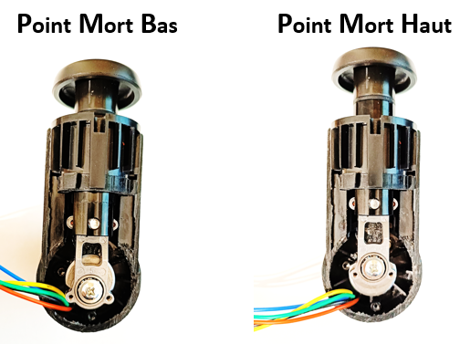
Vue en coupe du modèle numérique :
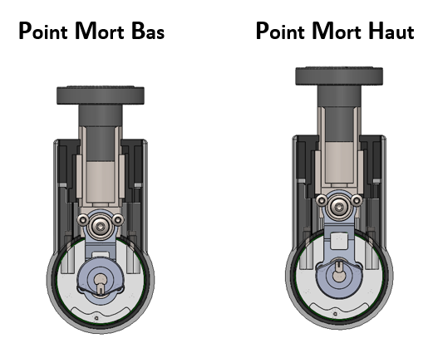

- Re-Conception

Matériel à disposition pour cette partie :
- Ordinateur
- Logiciel de modélisation 3D : Autodesk Inventor
- Modèle numérique complet du pistolet de massage

Identifier la pièce qui permet d’atteindre la caractéristique mesurée précédemment puis la reconcevoir pour satisfaire le gain d’amplitude.
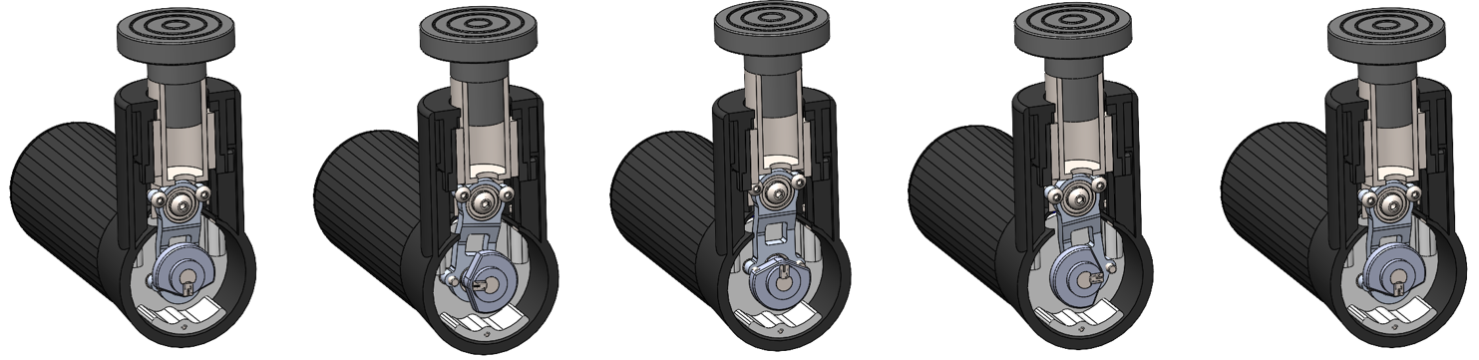
Evolution de la tête de massage au cours du temps

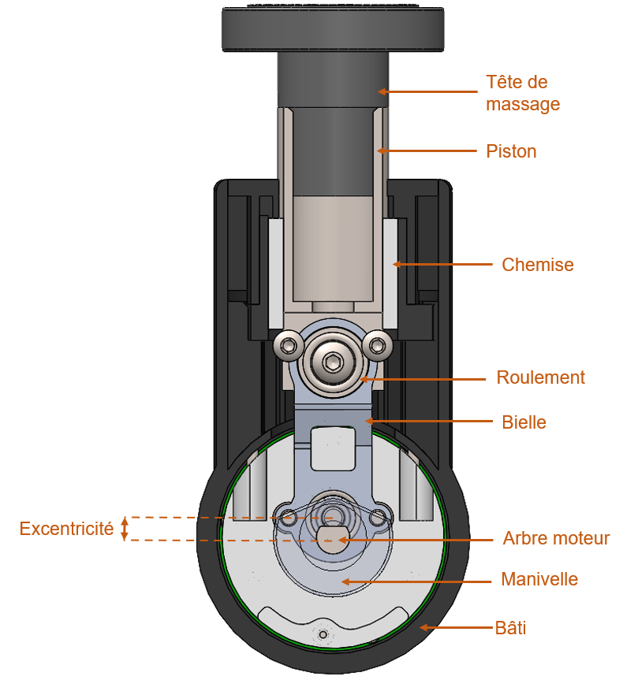
Mécanisme de transformation de mouvement type bielle / manivelle

- Simulation
Matériel à disposition pour cette partie :
- Ordinateur
- Logiciel de modélisation 3D Autodesk Inventor
- Modèle numérique complet du pistolet de massage
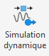
Réaliser une simulation cinématique qui permet de montrer que la performance demandée par les kinésithérapeutes est bien obtenue.
Pour cela, il faut suivre la procédure ci-dessous :
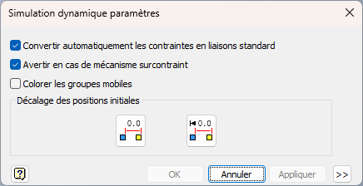
- Ouvrir la simulation dynamique
- Observer les liaisons standard générées automatiquement
- Décocher si besoin [Convertir les contraintes automatiquement ] et créer les liaisons convenables.
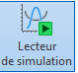
- Activer un mouvement imposé en vitesse de rotation pour la liaison Pivot glissant de la classe moteur avec la valeur
constante de votre choix.
- Exécuter la simulation.

- Créer un graphique de sortie de résultats 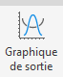
- Cocher position P[2] de la liaison pivot glissant du palpeur/fixe.
- Identifier le PMH (Max) et le PMB(Min) pour déterminer l’amplitude et calculer l’amplitude.

Remarque : il est possible de faire également une trace sur le dessus du palpeur.

Vue 3D en coupe du pistolet de massage :
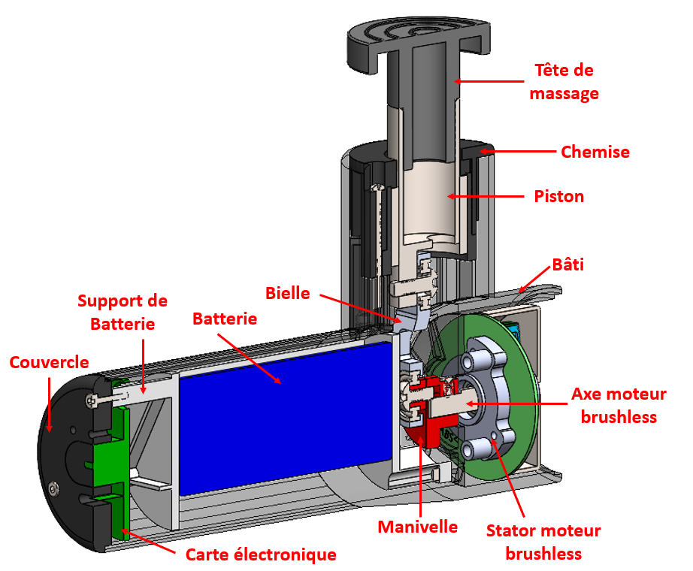

Amplitude de massage :
